Rapport projet Data Mining

Sujet : Le datamining pour la prévision de succès des films

Compréhension du besoin métier

Problème Métier : La prévision de succès des films
Objectif du datamining dans ce cas : Utiliser le datamining pour ressortir des donnes descriptives pour mieux comprendre si un film sera à succès ou non (A revoir à la fin)

Compréhension des donnees
- Collecte des données : Ici, on se servira du dataset movie_dataset.csv de chez Kaggle via le lien : https://www.kaggle.com/datasets/utkarshx27/movies-dataset?resource=download
- Description des du dataset :
- Description des colonnes :
- Index : Les numéros de chaque instance
- Budget : Le budget de production du film
- Genre : genre du film (ex : Action, Drame etc…)
- Homepage : Le site web du film
- Id : identifiant unique du film dans The movie Database
- Keywords : Mots clés associes au film
- Original language : Langue originale du film
- Original title : Titre original
- Overview : Description du film
- Popularity : indicateur TMDB pour mesurer la popularité
- Production-company : Compagnie de production du film
- Production country : Pays de production
- Release date : date de sortie du film
- Revenue : Recette générer par le film (en $)
- Runtime : Duree du film en minutes
- Spoken-language : Liste des langues disponibles pour le film
- Status : Etat du film (disponible, en production etc..)
- Tagline : Slogan du film
- Title : Titre du film
- Vote average : Note moyenne note par les utilisateurs
- Vote count : Nombre de votes par les utilisateurs
- Cast : Liste des acteurs principaux du film
- Crew : Membres de l’équipe technique
- Director : Nom du réalisateur du film

- Donnees à analyser :
- Succès Commercial (revenue)
- Succès critique (Vote)
Nb : On pourra etudier ces succès en fonction d’autres variables explicatives comme le revenu en fonction du genre etc…

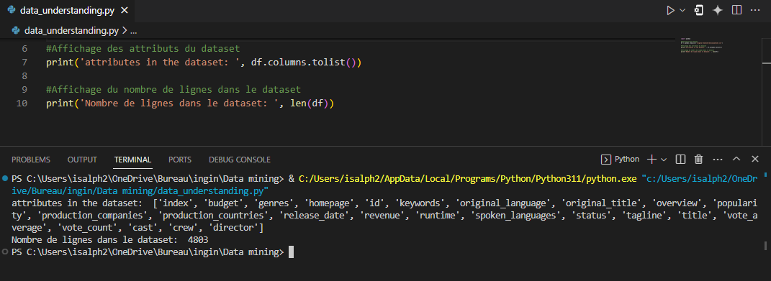

Construction du Data Hub
Ici, on constate avec amertume que les donnees ne sont pas prêtes à l’utilisation.
- Suppression des colonnes contenant des attributs inutiles à savoir :
  - Index
  - Homepage
  - Id
  - Keywords
  - Overview
  - Release date
  - Status
  - Tagline
  - Title
  - Original Title
  - Crew

